**ПАМЯТКА ДЛЯ РОДИТЕЛЕЙ ПО ИСПОЛЬЗОВАНИЮ СЛУХОВЫХ АППАРАТОВ**

**Не повредит ли ребенку слуховой аппарат?**

Мнение, что слуховые аппараты вредны, что при их применении слух становится еще хуже, сложилось много лет назад, когда первые слуховые аппараты были довольно низкого качества. Они сильно искажали звук, шумели, и их нельзя было настроить под индивидуальные особенности слуха пациента.

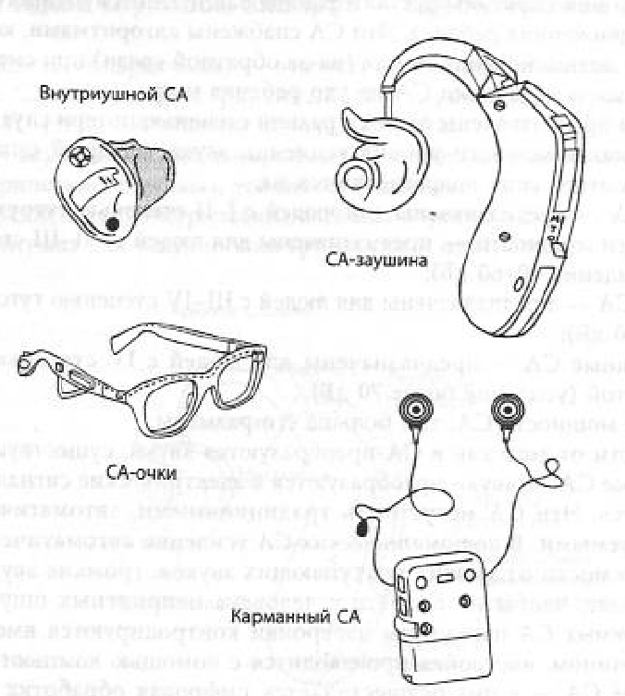Но с тех пор наука шагнула далеко вперед. Современные слуховые аппараты - это сложнейшие микроэлектронные приборы высочайшего качества, которые успешно компенсируют практически любую потерю слуха. Разнообразие моделей позволяет с достаточной точностью осуществлять первичный выбор аппарата, а настройка амплитудно-частотных характеристик аппарата обеспечивает оптимальное усиление и разборчивость.

Правильно подобранный слуховой аппарат способствует развитию остатков слуха, как бы тренируя слуховой анализатор, включая его центральные отделы в коре головного мозга. Современный слуховой аппарат, правильно подобранный и настроенный, может принести ребенку только пользу.

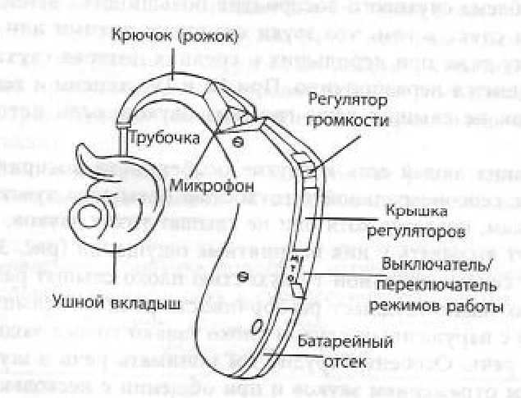

**С какого возраста можно проводить слухопротезирование?**

Как только врач обнаружит у Вашего ребенка нарушение слуха, Вы должны немедленно обратиться к сурдологу и в кабинет слухопротезирования. **Чем раньше слабослышащий ребенок начнет пользоваться слуховыми аппаратами, тем лучше. Не откладывайте слухопротезирование надолго,** не тяните под предлогом того, что ребенок пока еще маленький, пусть немного подрастет. Этим Вы можете только навредить ребенку.

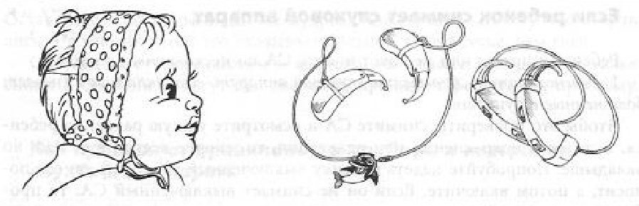Обязательным этапом развития речи у нормально слышащего ребенка является период пассивного ее восприятия, когда ребенок только слушает, но не говорит. Этот период длится 18 месяцев, с рождения ребенка, и называется "возраст слуха". Если у ребенка пониженный слух, то он не сможет различать и запоминать отдельные элементы речи, и постепенно совсем перестанет на нее реагировать. Неиспользованные остатки его слуха могут полностью исчезнуть, Чтобы этого не произошло, необходимо при помощи слухового аппарата увеличить громкость речи, чтобы ребенок мог нормально ее воспринимать. Чем раньше это сделать - тем лучше для ребенка.

**Как подбирают слуховой аппарат?**

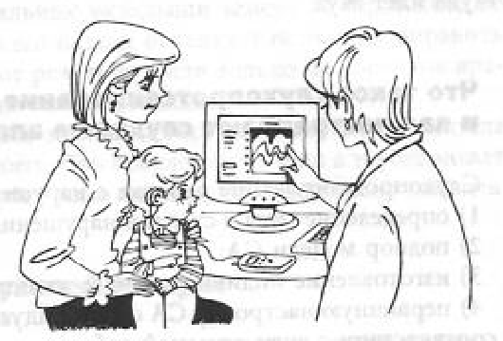

Для слабослышащего ребенка главная задача слухового аппарата помочь воспринимать речь по возможности разборчиво и в полном объеме. Для этого специалист должен настроить слуховой аппарат в соответствии с индивидуальными особенностями потери слуха Вашего ребенка. При этом он руководствуется данными, полученными в результате аудиометрического обследования. В настоящее время существует такое множество слуховых аппаратов различных моделей, что специалист может без особого труда выбрать тот, который больше подходит ребенку и сможет обеспечить для него наиболее эффективную коррекцию слуха.

Большую роль при этом играет индивидуальный ушной вкладыш, который позволяет использовать в полной мере все возможности слухового аппарата.

**Индивидуальный или стандартный вкладыш?**

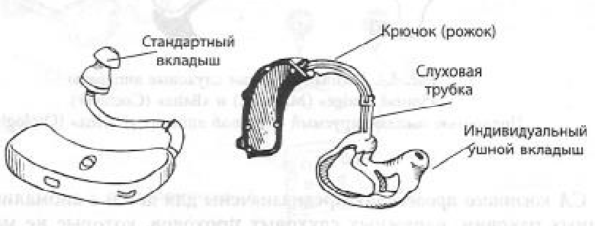

Необходим ли ребенку индивидуальный ушной вкладыш? Да, потому что индивидуально изготовленный вкладыш имеет значительно большие возможности по сравнению со стандартным ушным вкладышем. Индивидуальный вкладыш полностью повторяет контуры слухового прохода, обеспечивая герметичность, комфорт и надежную фиксацию вкладыша в ухе. Форма вкладыша, диаметры отверстий и трубочек влияют на акустику аппарата. Современные технологии позволяют изготавливать мягкие и твердые вкладыши из самых разнообразных материалов.

**Помните, что отсутствие индивидуального вкладыша может свести к минимуму эффект от слухопротезирования даже самым качественным слуховым аппаратом.**

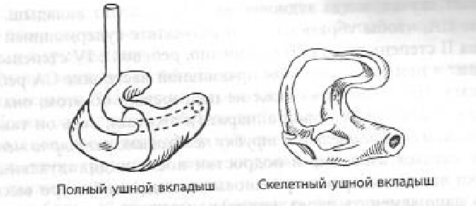

**Что лучше - один или два слуховых аппарата?**

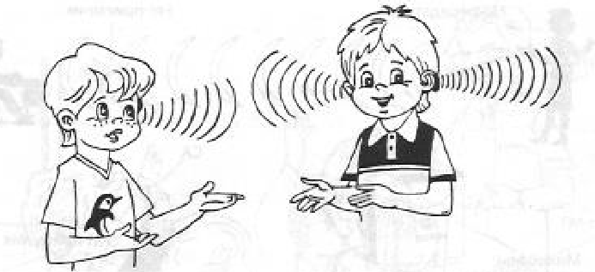

Окружающий нас мир полон звуков. Уши, подобно локаторам, собирают звуковые колебания и передают их в головной мозг для обработки. Но человек не случайно наделен природой двумя ушами. Качественный анализ поступающей информации возможен только при наличии двух равноценных "приемников". Результаты многочисленных исследований показали, что применение двух слуховых аппаратов дает возможность лучше различать окружающие звуки и, что особенно важно, человеческую речь. Слухопротезирование при помощи двух аппаратов, так называемое бинауральное протезирование, облегчает определение направления звука, а эта способность исключительно важна для человека. Ребенку важно знать, откуда приближается транспорт, где находится зовущий человек, слышать, что происходит вокруг.

Практически все дети, нуждающиеся в слухопротезировании, имеют двустороннее снижение слуха. Полноценная коррекция слуха может быть достигнута только при помощи двух слуховых аппаратов. Если вы близоруки, вы приобретаете себе очки. Вам и в голову не придет попросить в аптеке монокль. Поэтому, если врач рекомендует ребенку бинауральное протезирование, постарайтесь его обеспечить.

**Можно ли ребенку пользоваться программируемыми и цифровыми слуховыми аппаратами?**

Такие слуховые аппараты появились совсем недавно и воплощают лучшие достижения современной медицины и техники. В программируемых аппаратах параметры настраиваются при помощи компьютера. Это дает возможность самым наилучшим образом провести индивидуальную настройку, особенно в сложных и нестандартных случаях.

А самая последняя новинка - цифровые слуховые аппараты, уже сами представляют собой крохотный компьютер, который не только используется для настройки, но и управляет всей работой аппарата.

Программируемые и цифровые слуховые аппараты обеспечивают очень "мягкое" комфортное звучание, оптимальную разборчивость речи, исключают возможность любых слуховых травм. Качество их звучания превышает качество звучания компакт-диска. Цифровые аппараты умеют даже отличать полезный сигнал - например, человеческий голос, от ненужного - окружающего шума, самостоятельно усиливая полезный сигнал и подавляя остальные.

Программируемые и цифровые слуховые аппараты, безусловно показаны и для слухопротезирования детей.

**Сколько часов в день рекомендуется носить аппарат?**

Слуховой аппарат должен стать постоянным спутником Вашего ребенка. Ребенок должен надевать слуховой аппарат сразу же после того, как проснется утром, носить в течение всего дня и снимать только вечером, ложась спать. Это должно стать непреложным правилом и для ребенка, и для Вас. Только так ребенок сможет привыкнуть к аппарату, научиться правильному обращению с ним и тогда аппарат превратится в его верного помощника. Если ребенок будет носить аппарат от случая к случаю, он никогда не научится в полной мере использовать все его преимущества.

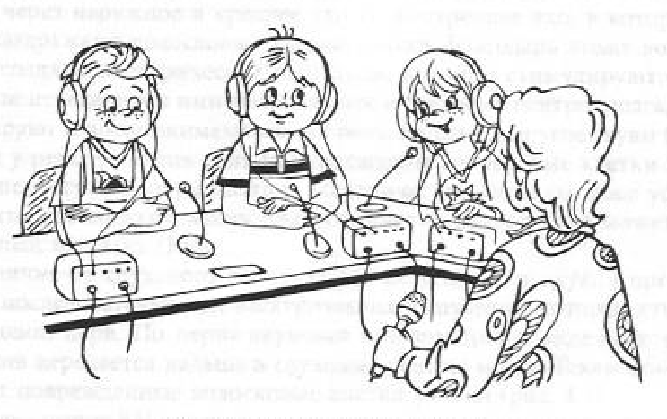

**Как правильно ухаживать за аппаратом?**

Слуховой аппарат - дорогой и очень чувствительный инструмент. Чтобы он верно и долго служил Вашему ребенку, с ним необходимо обращаться очень бережно. Научитесь этому сами и обязательно научите ребенка.

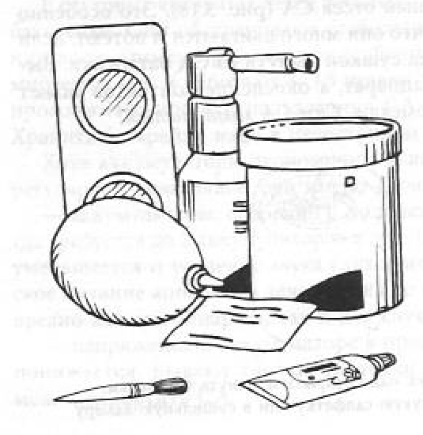**Простые, но полезные советы**

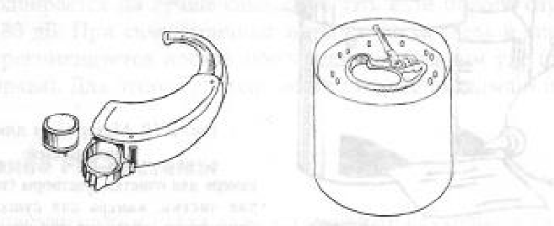

Когда Вы берете аппарат в руки, обязательно держите его над мягкой поверхностью, чтобы не повредить, если случайно уроните. Внутри уха выделяется сера, которая может закупорить слуховой канал аппарата, и он перестанет работать. Кроме того, в сере всегда присутствуют бактерии, которые могут вызвать воспаление. Чтобы этого не произошло, у заушных аппаратов необходимо регулярно промывать ушные вкладыши. Для этого их вначале нужно отсоединить от аппарата, потом вымыть теплой водой с мылом, после чего тщательно прополоскать. Затем вкладыш нужно протереть мягкой материей и подождать, когда высохнут капли воды, оставшиеся внутри канала или звуковода. Только после того, как Вы убедитесь, что вкладыш и звуковод абсолютно сухие, их можно присоединять к аппарату.

**Мыть сам аппарат в воде или протирать спиртом категорически запрещается!** Как ухаживать за ним, написано в прилагаемой к аппарату инструкции.

Вы должны помнить, что слуховой аппарат - крайне важный предмет в жизни Вашего ребенка, которой необходим ему каждый день. Представьте себе, какая может произойти трагедия, если Ваш ребенок заиграется на улице и потеряет свой аппарат! Чтобы этого не случилось, обязательно приобретите фиксирующее кольцо. Оно надежно закрепит заушные слуховые аппараты и предотвратит их случайное падение в любой ситуации.

От жары и влаги аппарат может испортиться. Не кладите его возле батареи центрального отопления, не оставляйте лежать под прямыми лучами солнца. Принимая ванну или душ, аппарат непременно следует снимать.

Аппарат может испортиться, если попадет в сильное электромагнитное поле. Аппарат обязательно нужно снять, когда ребенок проходит такие медицинские обследования, как рентген, флюорография, компьютерная томография.

Если ребенок по какой-то причине долгое время не носит слуховой аппарат, не забудьте выключить его и вынуть из него элемент питания.

**Как правильно заменить элемент питания в аппарате?**

Заменить элемент питания в слуховом аппарате легко и просто. Для этого нужно открыть батарейный отсек и вставить туда новую батарейку или заряженный аккумулятор "плюсом" (+) вверх. После этого закройте отсек.

**Простые, но полезные советы**

Плюсовая сторона батарейки всегда гладкая. Ее легко узнать по цветной наклейке на ней.

Рекомендуется всегда иметь дома несколько батареек в запасе. Ни в коем случае не меняйте батарейки в присутствии маленьких детей. Храните батарейки так, чтобы маленькие дети не могли до них добраться. Иначе они могут принять их за конфеты или таблетки и проглотить. В этом случае немедленно обратитесь к врачу.